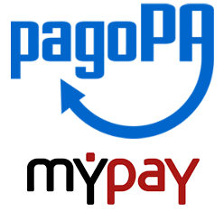

INDICAZIONI PER L’UTILIZZO DEL PORTALE DEI PAGAMENTI MYPAY

1) Collegarsi al portale https://mypay.provincia.tn.it/pa/home.html
2) Scegliere l’ente beneficiario scrivendo anche solo “alberghiero" e poi cliccare su cerca
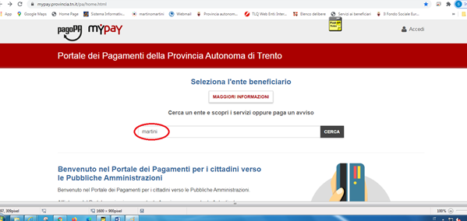

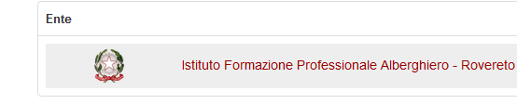
3) Selezionare “Istituto Formazione Professionale Alberghiero - Rovereto”

4) Nel secondo riquadro scegliere tra le Altre tipologie di versamento –
SC01 – Versamenti attività didattiche per pagare: viaggi di istruzione, visite guidate, soggiorni linguistici, certificazioni o corsi;
Oppure
SC02 - Altri versamenti per pagare il contributo mensa, libri di testo, contributi volontari, altro;
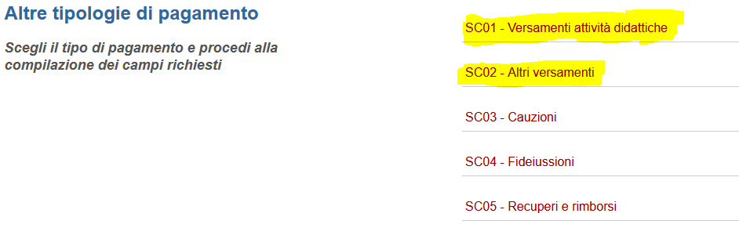

5) Compilare i campi richiesti selezionando nella voce “Tipologia”: “mensa/libri di testo/viaggi di istruzione”.
Inserire la causale e l’importo del pagamento che si vuole effettuare.

Prestare attenzione alla mail inserita nell’ultimo campo in quanto servirà per ricevere la comunicazione su come procedere con il pagamento e le ricevute telematiche (verificare che non ci sia un punto finale inserito di default dal sistema).
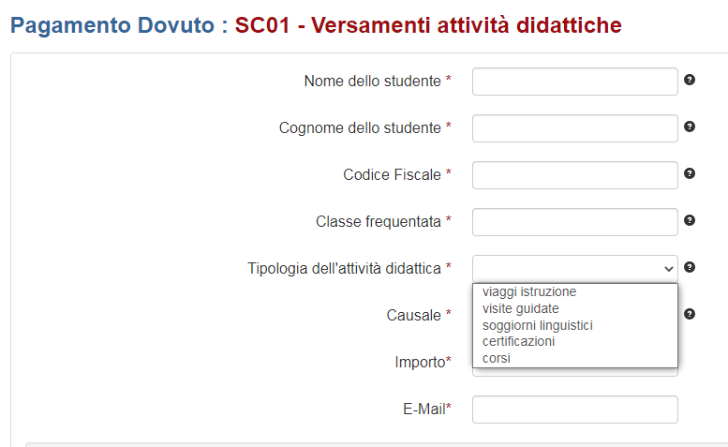
6) selezionare su “aggiungi al carrello”
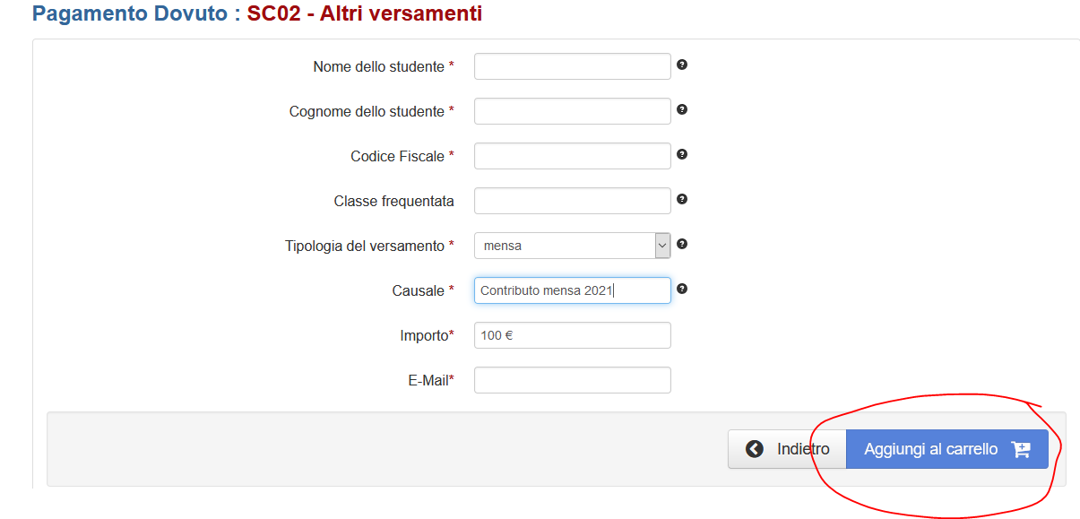

Se l’inserimento è andato a buon fine vi verrà inviato un link all’indirizzo mail indicato in precedenza da utilizzare entro 5 minuti.

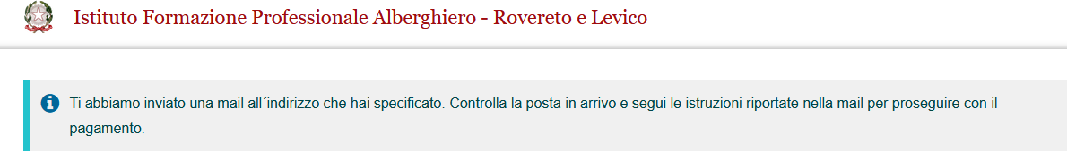
Entro 5 minuti accedere alla propria casella email indicata in fase di compilazione e cliccare sul link. Scaduti i 5 minuti bisognerà rifare dall’inizio la procedura.

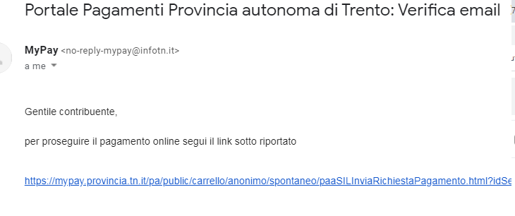
7) Per concludere la procedura di pagamento si può scegliere tra due modalità:
Prepara Avviso da stampare oppure Procedi con il pagamento online:

a) cliccare sul pulsante Prepara Avviso da stampare:
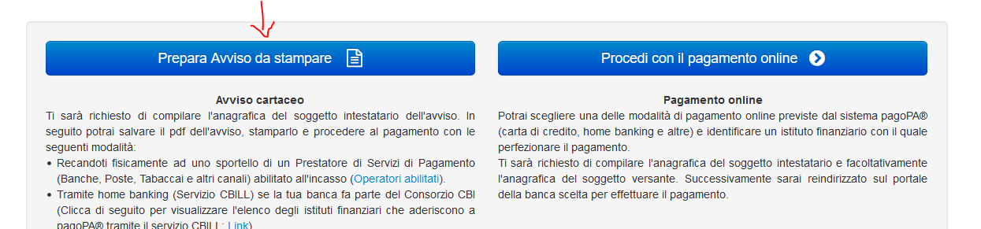
Con questa operazione viene predisposto un avviso cartaceo da stampare e pagare presso uno sportello fisico (banche, poste, tabaccai…) o tramite home banking attraverso l’addebito CBILL. Si accede al proprio Inbank alla voce pagamenti servizi CBILL compilando i campi richiesti. Il Codice CBILL e il Codice Avviso da inserire sono riportati in basso nell’avviso di pagamento.
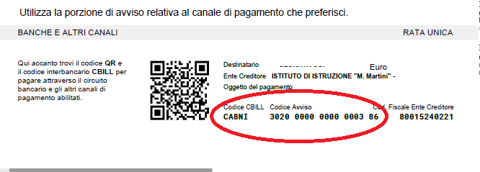

b) cliccare sul pulsante Procedi con il pagamento online.
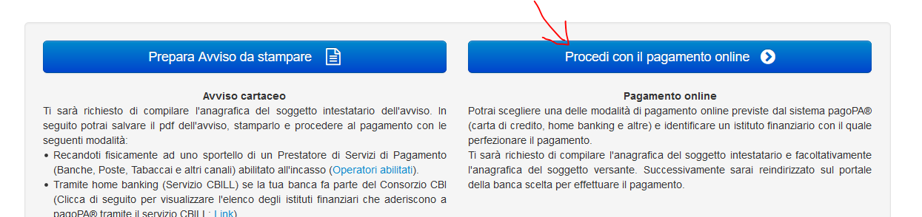
Con questa operazione si procedere subito con il pagamento online.

Inserire nuovamente la propria anagrafica e cliccare in basso a destra sul tasto blu “Procedi”.
Verificare la correttezza dei dati inseriti (soprattutto la mail) e cliccare in basso a destra sul tasto verde “Procedi al pagamento”.
Scegliere se entrare con Spid o con la propria email, cliccare su “Continua”.
Accettare la privacy con il flag e cliccare su “Continua”
Scegliere 1 tra questi 3 canali:
- carta di credito
- conto corrente bancario (se la tua banca è presente tra quelle in elenco)
- altri metodi: PayPal, Satispay o altre app dedicate

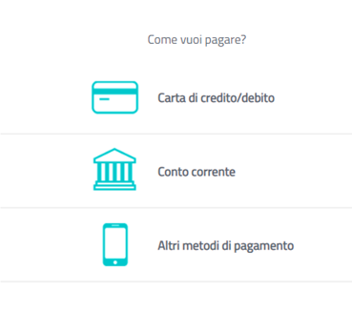
Nel caso si scegliesse “Conto corrente”, scegliere MyBank se non si riesce a trovare la propria banca e poi effettuare la ricerca della banca presso cui si ha il conto corrente.
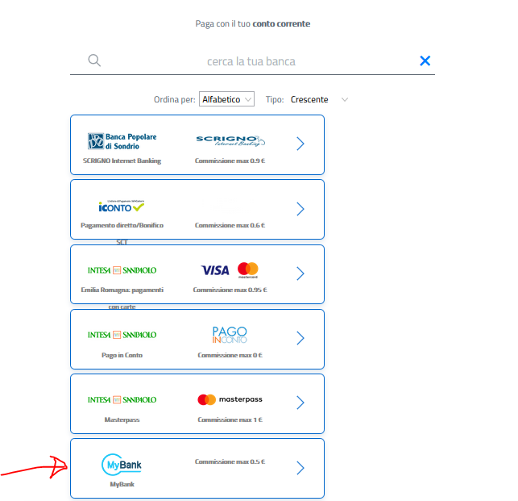
Cercare il proprio istituto e selezionarlo:
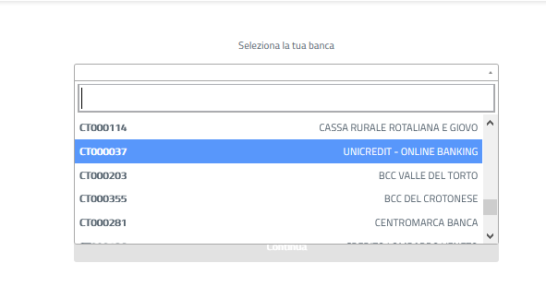
Cliccare poi su “Continua”.
Da questo momento in avanti si accederà all’online banking della propria banca con le relative modalità e credenziali di accesso, effettuando il pagamento direttamente dal portale del proprio istituto di credito.
Per approfondire tutti gli aspetti inerenti “PagoPA” è disponibile sul sito https://pagopa.provincia.tn.it/ , una guida specifica messa a disposizione dalla Provincia autonoma di Trento all’indirizzo: https://pagopa.provincia.tn.it/Breve-guida-all-utilizzo .

